**Window server 2008 建立软raid5实验**

一、Raid定义

RAID,全称Redundant Array ofInexpensive Disks,中文名为廉价磁盘冗余阵列。RAID可分为软RAID和硬RAID,软RAID是通过软件实现多块硬盘冗余的。而硬RAID是一般通过RAID卡来实现RAID的。前者配置简单，管理也比较灵活。对于中小企业来说不失为一最佳选择。硬RAID往往花费比较贵。不过，在性能方面具有一定优势。

RAID可分为以下几类：

RAID 0 ：存取速度最快 没有容错

RAID 1 ：完全容错 成本高，硬盘使用率低

RAID 3 ：写入性能最好 没有多任务功能

RAID 5 ：具备多任务及容错功能 写入时有overhead

RAID 0+1 ：速度快、完全容错 成本高

**二、实验目的**

掌握windows2008的动态磁盘的管理，raid-5的创建和修复

**三、实验步骤概述**

1.在windows2008中 创建raid-5卷，在磁盘中存入数据

2.使一块硬盘挂掉，观察现象，及数据是否丢失

3.修复raid-5

**四、具体实验步骤**

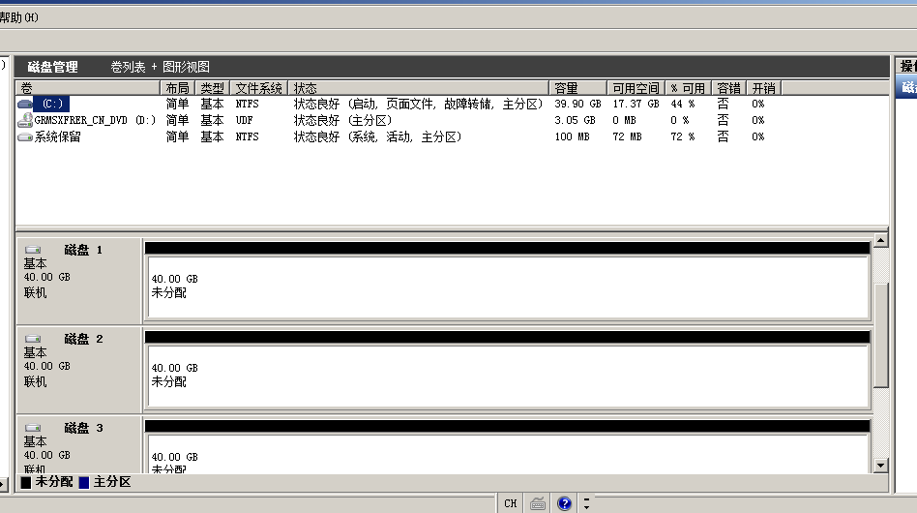

1. 用虚拟机添加3块硬盘，然后把这3块硬盘建一个raid-5卷。

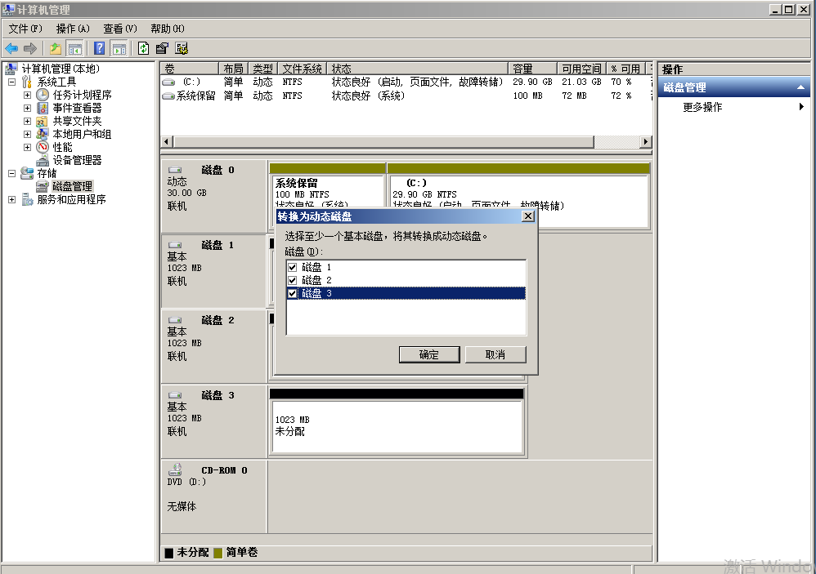

1. 在磁盘1右键，新建Raid5-卷，添加刚才可用动态硬盘到可用，一直下一步配置完成

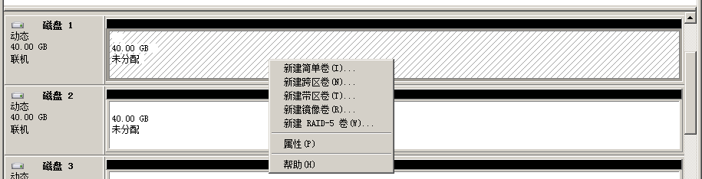

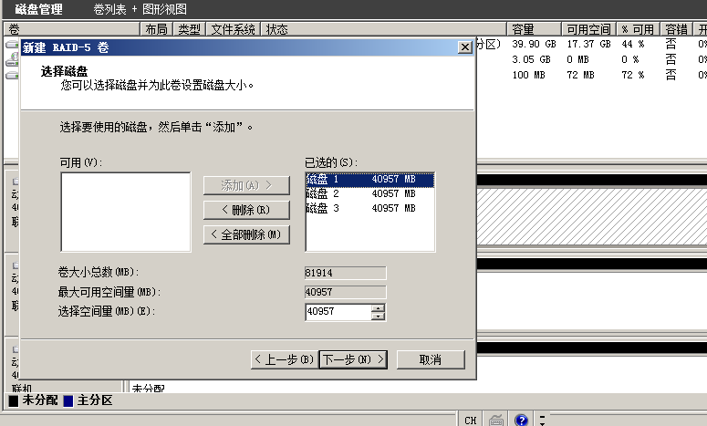

1. Raid配置完成后，出现新加卷E

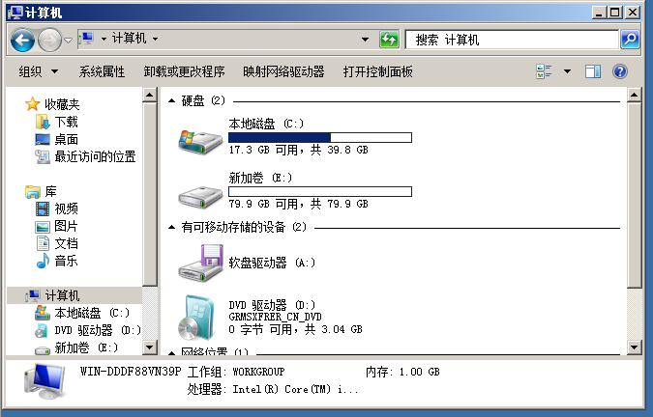

1. 在E盘加入一个test.txt文档

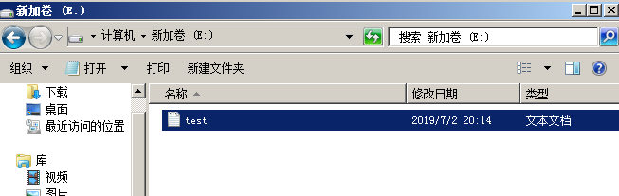

1. 在虚拟机移除其中一个磁盘模拟磁盘损坏，这时候在磁盘管理中可以看到有个磁盘损坏，但是E盘文件不受影响

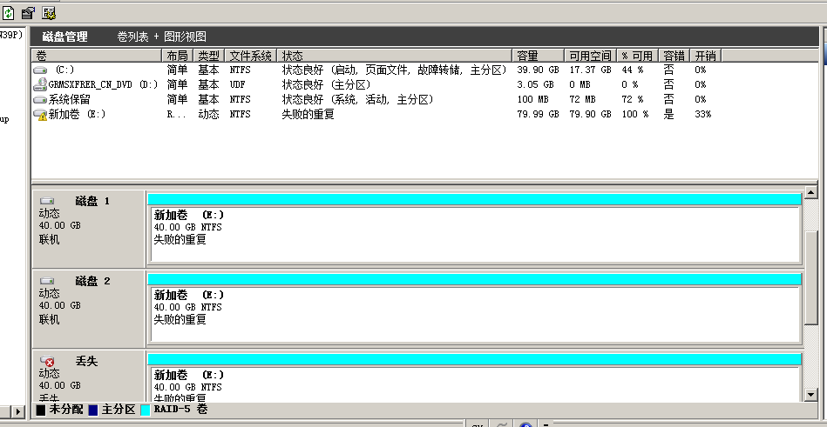

6. 进行raid-5修复，我们添加一块硬盘，磁盘3，在磁盘1右键选择修复卷，完成raid-5磁盘修复。

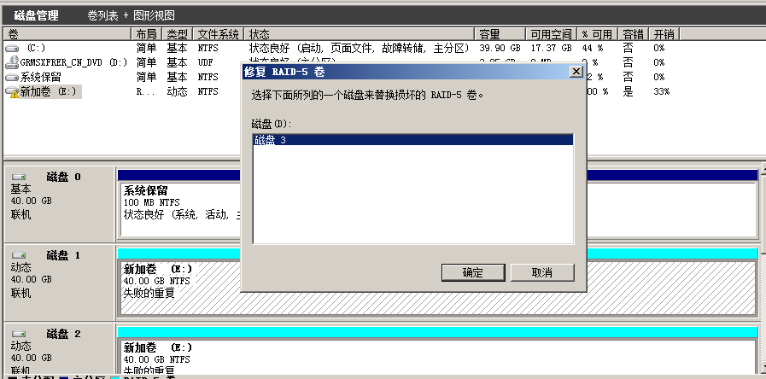

7.修复完成。

